Министерство образования Республики Беларусь

Учреждение образования «Белорусский государственный технологический университет»

Факультет информационных технологий

**Отчет**

**К лабораторной работе №1**

**«GIT»**

Выполнила:

Студентка 3 курса 2 группы ФИТ

Воронько Елизавета Юрьевна

**Минск, 2022**

**Лабораторная работа №1**

1. *Установите git и сгенерируйте пару ssh ключей. Авторизуйте публичный ключ на github.com.*

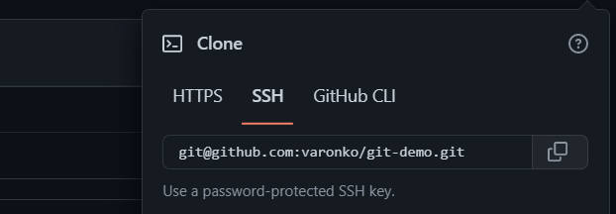

1. *Укажите свой user.name и user.email в git.*

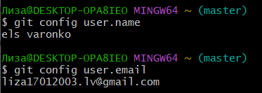

1. *Создайте новый репозиторий на github.com и склонируйте его локально на свой компьютер.*

 

1. *Создайте файл названием song.txt и поместите туда половину текста любимой песни. Сделайте коммит с названием "add first half of my favorite song" и отправьте его на сервер. Убедитесь что на github есть файл song.txt с текстом песни. Используя веб-интерфейс гитхаба добавьте вторую половину текста песни и сделайте коммит с названием "finish my song". В локальном репозитории сделайте pull и убедитесь что коммит, который вы создали на github, подтянулся и у вас полный текст песни.*

 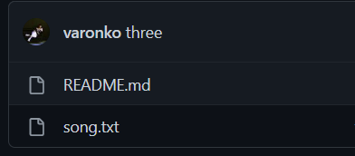 

1. *Добавьте в проект файл .gitignore и настройте так чтобы скрыть файлы с расширением****.db****,****.log****и директории с названиями****target****или****bin****.*

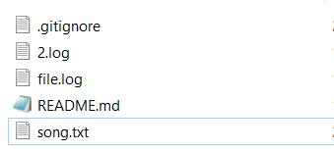 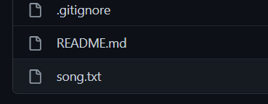

1. *Создайте ветку feature и добавьте в неё два коммита*

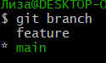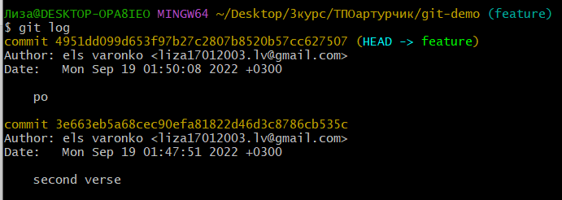

1. *Смержите ветку feature в master*

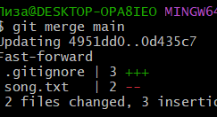

*4. Вернитесь в feature и создайте файл arrows.txt cледующего содержания:*

*The ship glides gently on the waves  
As day turns into night*

*Выполните коммит.*  
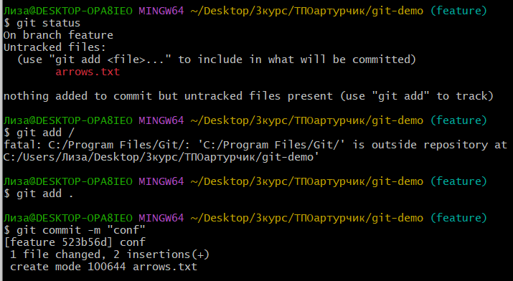

*Перейдите в master. Создайте там файл arrows.txt и добавьте следующий текст:*

*One thousand burning arrows  
Fill the starlit sky*

*Выполните коммит.*  
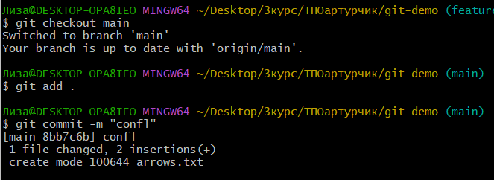

1. *Смержите feature в master решив конфликт: сохраните все 4 строки в файле arrows.txt в порядке их добавления в пунктах 4 и 5.*

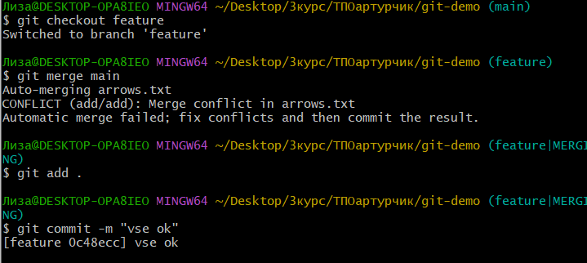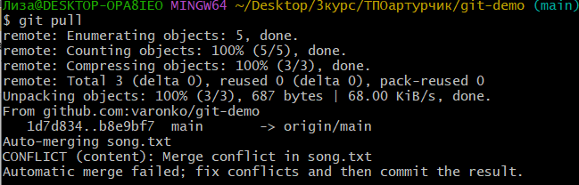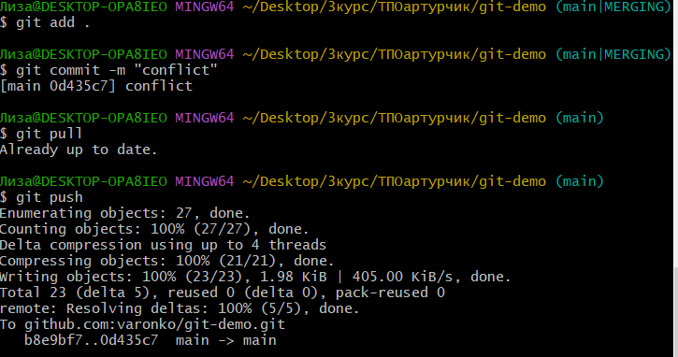

*1. Создайте ветку storm и добавьте коммит в файл storm.txt:*

*Twenty ships with Norsemen braves  
Riding the northern wind*

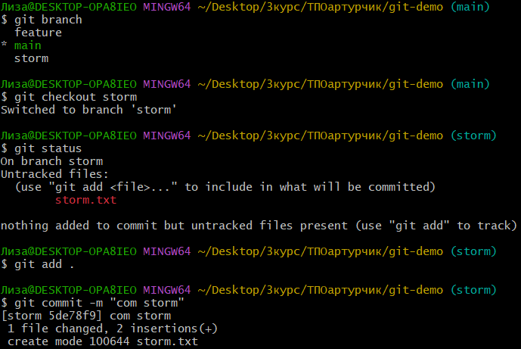

*2. Добавьте еще 2 строки в storm.txt и сделайте еще один коммит:*

*They left their shores at early dawn  
As a red sun was rising in the east*

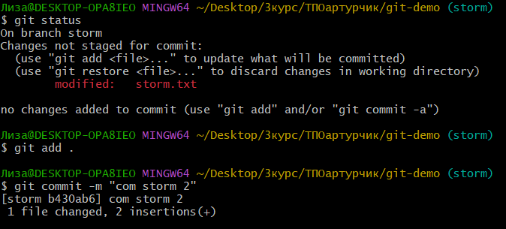

*3. Вернитесь в master и создайте файл pursuit.txt с текстом ниже:*

*The warming sun returns again  
And melts away the snow  
The sea is freed from icy chains  
Winter is letting go*

*Выполните коммит.*

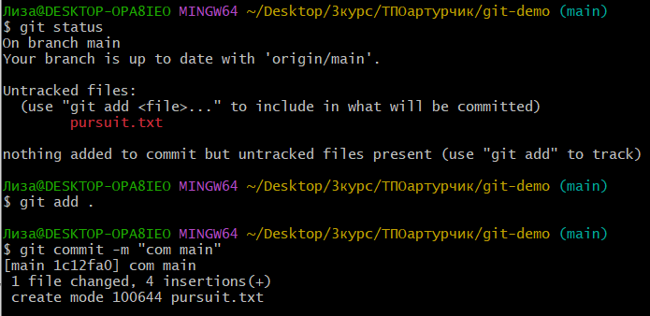

1. *Отметьте коммит тегом session1 и перейдите в ветку storm*

**

1. *Сделайте rebase ветки storm так чтобы она содержала последний коммит из мастера.*

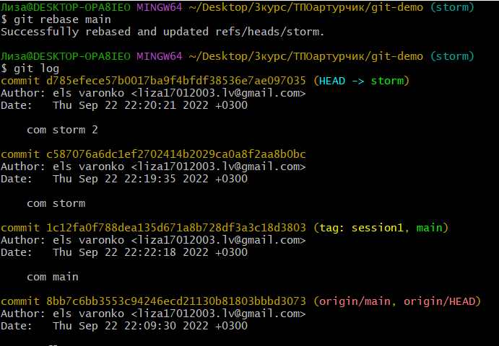

1. Сделайте push вашего репозитория и убедитесь, что все коммиты есть на github.

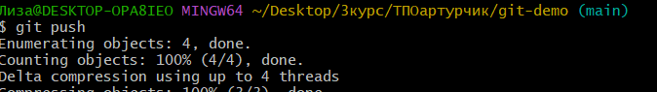

1. Сделайте новый репозиторий на github.

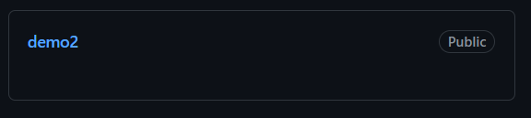

1. Смените remote в локальном репозитории так, чтобы fetch и push шел на новый репозиторий который был создан в предыдущем шаге.

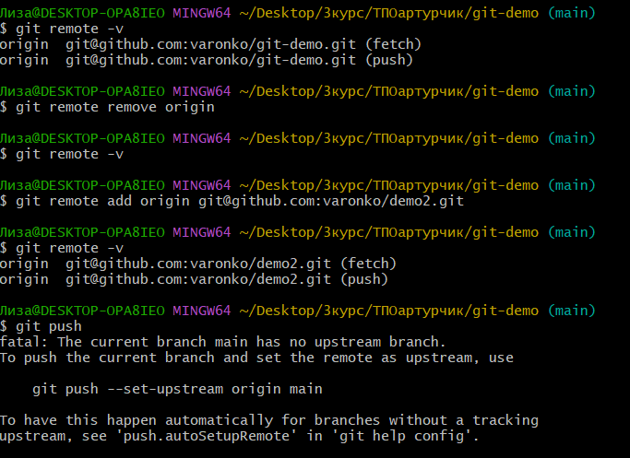

1. Сделайте push и убедитесь, что второй репозиторий на гитхабе выглядит так же, как и первый.

